Команда наставников
Руководитель программы:
Жолудева Светлана Васильевна, кандидат психологических наук, доцент, заведующая кафедрой организационной и прикладной психологии образования
Тел.: 8(918) 896 75 79, e-mail: svzholudeva@sfedu.ru

Координатор программы:
Улыбышева Ирина Николаевна, преподаватель кафедры организационной и прикладной психологии образования
Тел.: 8(908) 182 67 86, e-mail: iulybysheva@sfedu.ru

Преподаватели программы:
1.Мельникова Людмила Алексеевна, кандидат педагогических наук, доцент кафедры образования и педагогических наук
Тел.: 8 (988) 940 90 23, e-mail: lamelnikova@sfedu.ru
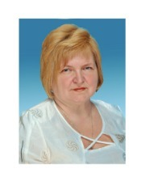
2. Шапранова Наталья Николаевна, старший преподаватель кафедры образования и педагогических наук
Тел.: 8 (961) 423 34 77, e-mail: nnshapranova@sfedu.ru
3.Рыжова Ольга Семеновна, кандидат педагогических наук, доцент кафедры образования и педагогических наук
Тел: 8 (905) 485 64 81, e-mail: osryzhova@sfedu.ru
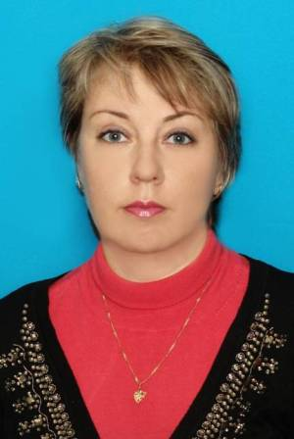
4.Спыну Светлана Юрьевна, кандидат педагогических наук, доцент кафедры образования и педагогических наук
Тел.: 8 (928) 123 19 06, e-mail: sysamohvalova@sfedu.ru

